На «Смартеке» стартовал прием заявок на «Всероссийский отбор лучших практик активного долголетия — 2022»
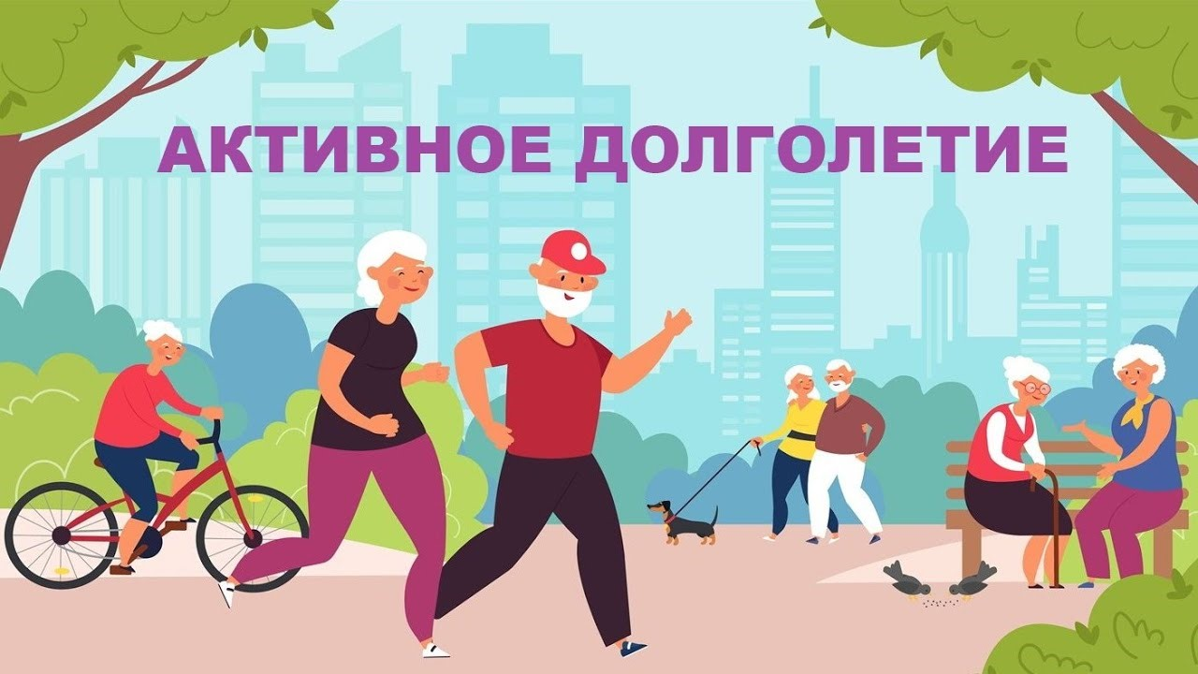
На платформе Агентства стратегических инициатив (АСИ) «Смартека» стартовал прием заявок на третий Всероссийский отбор лучших практик для старшего поколения, который проводится в рамках национального проекта «Демография». Подать заявку на отбор можно до 21 ноября 2022 года.
Цель отбора — развитие и распространение в регионах России концепции активного долголетия (КАД), создание условий для повышения качества жизни старшего поколения через тиражирование лучших практик в регионах России.
Участвовать в отборе могут социально ориентированные НКО, фонды, бизнес, бюджетные учреждения, в том числе центры соцобслуживания, библиотеки, дома культуры, музеи и др., а также органы исполнительной власти, инициативные группы граждан, у которых есть площадки и возможности для организации мероприятий для старшего поколения.
Заявки принимаются по следующим направлениям:
— здоровый образ жизни;
— активная жизнь;
— образование и занятость;
— медицинский и социальный уход, общественная забота и профилактика.
Конкурсный отбор организован АНО «Национальные приоритеты» в партнерстве с Минтрудом России, АСИ, Благотворительным фондом Елены и Геннадия Тимченко, НИУ ВШЭ, комиссией по развитию некоммерческого сектора и поддержке социально ориентированных НКО Общественной палаты РФ, Российским геронтологическим научно-клиническим центром им. Пирогова, Агентством социальной информации, Благотворительным фондом «Почет», Всероссийской общественной организацией ветеранов (пенсионеров) войны и труда, Ассоциацией волонтерских центров, Альянсом «Серебряный возраст» и коалицией НКО «Забота рядом».
Отобранные лучшие практики будут опубликованы на платформе «Смартека» и на портале национальных проектов России с целью распространения в регионах. Практики, признанные эталонными, получат поддержку организаторов и партнеров Отбора и будут рекомендованы для внедрения и тиражирования лучшего опыта. Проектные команды участников отбора дополнительно получат возможность пройти обучение в образовательном акселераторе.
Более подробно с правилами отбора можно ознакомиться на платформе «Смартека»: https://smarteka.com/contest/dolgoletiye-3.
В 2021 году на участие в отборе лучших практик активного долголетия на платформу «Смартека» поступило 689 заявок. Предварительный этап успешно прошли и получили доступ к образовательной программе 112 участников, включая авторов 16 корпоративных практик и 26 заявок от представителей НКО. Все они вошли в сборник лучших практик активного долголетия 2021 года. Победителями стали 20 участников: они получили поддержку в дальнейшем продвижении и тиражировании.

